Схема организации дорожного движения в непосредственной близости от образовательного учреждения с размещением соответствующих технических средств, маршруты движения детей и расположение парковочных мест
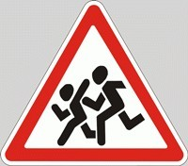
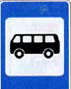
Осторожно! Перекрёсток, деревья могут закрыть обзор
Осторожно! Перекрёсток, деревья могут закрыть обзор

Школа
д.№3
ФАП
д.№5
у ул . А.Игошева
Обочина Обочина

У
л.

Н.

Р
у
б
ц
о
в
а

